# **Tilbudsbrev**

Alle Leverandører kan fylle ut og levere dette skjemaet sammen med tilbudet sitt.

|  |  |
| --- | --- |
| Firmanavn: | AFRY Norway AS |
| Org.nummer: | 915 229 719 |
| Postadresse: | Postboks 18 |
| Besøksadresse: | Lilleakerveien 8 |
| Telefonnummer: | 22241010 |

|  |  |
| --- | --- |
| Kontaktperson: | Ola Fjerdingstad |
| Mobilnummer: | 41101663 |
| E-postadresse: | Ola.fjerdingstad@afry.com |

Leverandøren bekrefter med dette at tilbudet er i samsvar med de betingelser som fremkommer av konkurransegrunnlaget.

Leverandøren bekrefter å vedstå tilbudet til den dato som er angitt i konkurransegjennomføringsverktøyet (KGV).

Bemyndiget person skal signere tilbudsbrevet. Dersom en annen enn bemyndiget person signerer tilbudsbrevet, ber vi om at fullmakt vedlegges tilbudsbrevet.

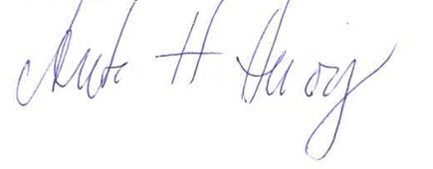

|  |  |  |
| --- | --- | --- |
| Oslo | 30.05.2025 |  |
| Sted | Dato | Underskrift |
|  |  | Anton Husøy |
|  |  | Navn med blokkbokstaver |